
GUIA DE USO

SDC MG – Módulo Camadas de Risco
Novembro de 2026

0.0.00.000-2026-STO

1. Sobre este guia
Este documento faz parte da série de guias de uso do SDC MG – Sistema Integrado de Defesa Civil de Minas Gerais e explica o módulo Camadas de Risco: para que serve, como acessar, cada parte da tela e o passo a passo das tarefas mais comuns. Acesso ao sistema, menu e padrões das telas estão no guia Primeiros passos.
Nas figuras, cada número em vermelho aponta para um elemento da tela e corresponde ao item de mesmo número na legenda abaixo. O que cada pessoa vê depende do seu cargo e das permissões. Dúvidas: use o Assistente IA ou o link Suporte do sistema, ou procure a equipe de TI da CINDEC.
ATENÇÃO: Telas capturadas no ambiente de homologação, com dados de teste. Dados pessoais foram desfocados.

Siglas usadas neste guia: CEDEC – Coordenadoria Estadual de Defesa Civil de Minas Gerais; KML / KMZ – Formatos de arquivo de mapas (polígonos, linhas e pontos).

2. Camadas de Risco
Áreas de alerta enviadas em KML/KMZ e cruzadas com os municípios e com as estações de chuva monitoradas pelo sistema.
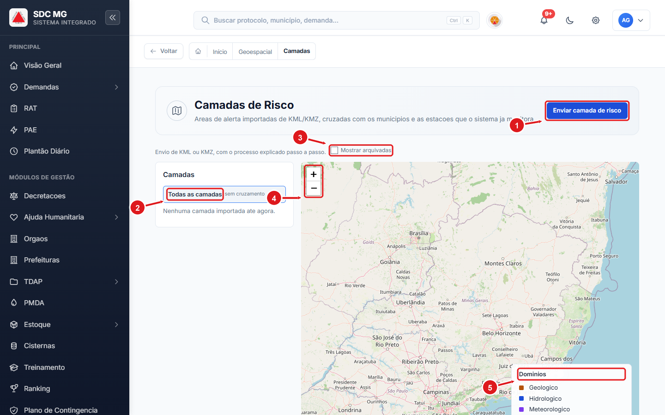
Figura 1 – Camadas de Risco
1 | Envia uma nova camada (KML/KMZ).
2 | Lista de camadas importadas.
3 | Inclui camadas arquivadas.
4 | Zoom do mapa.
5 | Legenda por domínio: geológico, hidrológico, meteorológico.

2.1 Como enviar uma camada
1 Clique em Enviar camada de risco (ou use o item Enviar Camada do menu).
2 Confira o município em nome do qual a camada será enviada.
3 Leia Como gerar o arquivo caso ainda não tenha o KML/KMZ (há instruções para Google Earth Pro e QGIS).
4 Anexe o arquivo .kml ou .kmz (até 20 MB) e envie.
5 A CEDEC analisa a camada no item Revisar Camadas. Aprovada, a área passa a aparecer no mapa estadual; recusada, você recebe o motivo e pode corrigir e reenviar.
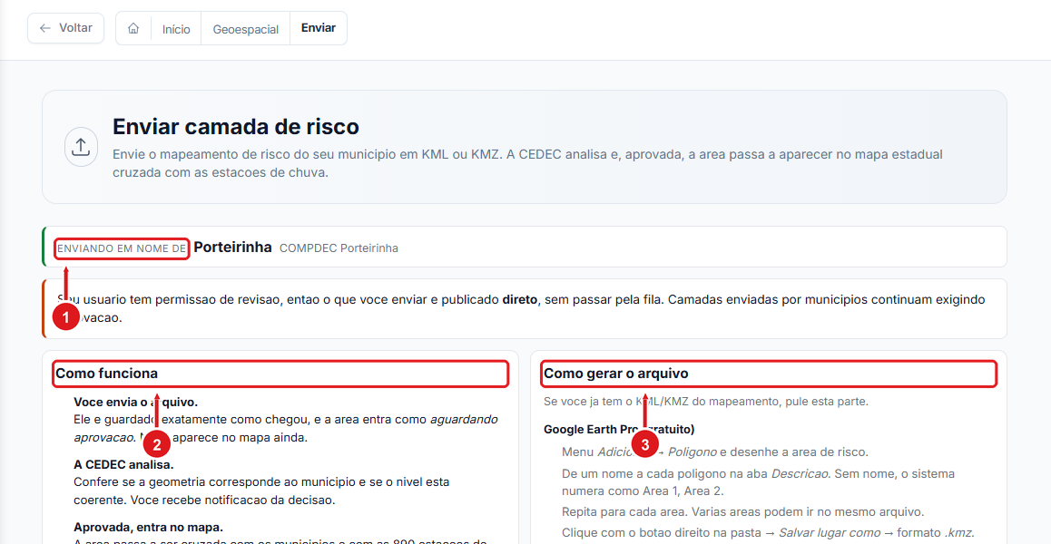
Figura 2 – Envio de camada de risco
1 | Município em nome do qual a camada será enviada.
2 | Como funciona o fluxo de envio e aprovação.
3 | Como gerar o KML/KMZ no Google Earth Pro ou QGIS.

